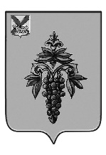

ДУМА

ЧУГУЕВСКОГО

МУНИЦИПАЛЬНОГО ОКРУГА

Р Е Ш Е Н И Е

Об утверждении стратегии социально-экономического развития Чугуевского муниципального округа Приморского края
на 2022 -2030 годы

Принято Думой Чугуевского муниципального округа
«30» ноября 2022 года

Статья 1.
Утвердить Стратегию социально-экономического развития Чугуевского муниципального округа Приморского края на 2022 -2030 годы (прилагается).
Статья 2.
Признать утратившим силу решение Думы Чугуевского муниципального района от 29 июля 2011 года № 129-НПА «Об утверждении стратегии социально-экономического развития Чугуевского муниципального района на период до 2025 года».
Статья 3.
Настоящее решение вступает в силу со дня его официального опубликования.

Глава Чугуевского
муниципального округа Р.Ю. Деменев

«01» декабря 2022 г.
№ 428 – НПА

